PROJETO DE LEI Nº/ 2021

Dispõe sobre a denominação de Praça Municipal Dom Pedro Casaldáliga e dá outras providências.

A Câmara Municipal de Sorocaba decreta:

Art. 1º Fica denominado Praça Municipal “Dom Pedro Casaldáliga”, a rotatória no canteiro central da Avenida Victor Andrew, no Bairro do Éden, situada entre as coordenadas geográficas -47.4267995498908874,-23.4276137319131585: -47.4242969114990771, -23.4268349069496296.
Art. 2º As placas indicativas da denominação deverão conter “Praça Municipal - Dom Pedro Casaldáliga (1928-2020)”.
Art. 3º As despesas com a execução da presente Lei correrão por conta das verbas próprias consignadas em orçamento.
Art. 4º Esta Lei entra em vigor na data de sua publicação.

S/S., 28 de Setembro de 2021

____________________________________
Iara Bernardi (PT)
Vereadora

ANEXO A
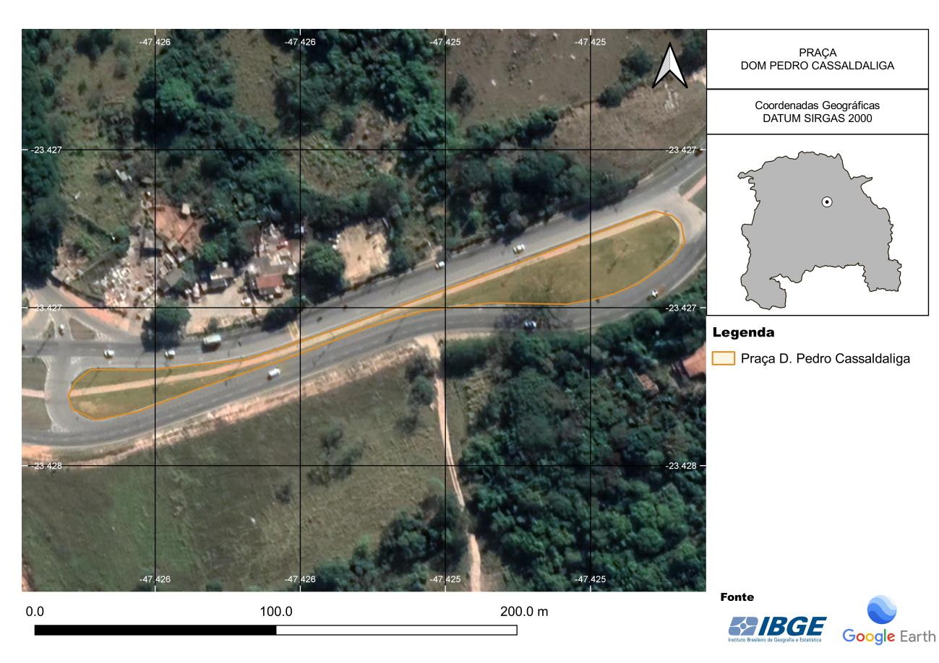
JUSTIFICATIVA/ HISTÓRICO

Pedro Maria Casaldáliga i Plá, para todo Brasil Dom Pedro Casaldáliga, nasceu em 16/02/1928 na pequenina Balsareny, na Catalunha. Um tio padre foi assassinado na Guerra civil espanhola. Entra na congregação missionária dos Filhos do Coração Imaculado de Maria, conhecidos como claretianos (CMF, do nome do fundador, o bispo António Maria Claret). Faz o curso de graduação de filosofia em Solsona e de teologia em Tarragona, será ordenado presbítero católico missionário pelo arcebispo espanhol Abel Isidoro Antezana y Rojas, pastor zeloso em La Paz, na Bolívia. Sua ordenação acontece no Estádio Olímpico de Montjuic, em Barcelona, no dia 31 de maio de 1952. Assume diversas responsabilidades pastorais: professor e diretor de um pequeno jornal e de um colégio católico, bem como assistente nacional dos Cursilhos de Cristandade, voltado especialmente para o fortalecimento e papel preponderante do laicato na Igreja. Sempre manteve contato estreito com as periferias urbanas nas cidades espanholas e mesmo em sua presença pequena na Guiné Espanhola no final dos anos 1950. Pensa em dedicar-se a África, mas é convidado para a América Latina decidindo-se por vir ao sertão mato-grossense. Parte da Espanha em rigoroso inverno chegando ao Rio de Janeiro em 26/01/1968 em exuberante e quentíssimo verão carioca. Faz um estágio na capital paulista e depois parte para o curso em Petrópolis coordenado pelo CENFI onde fica quatro meses, conhecendo a língua portuguesa, que tem afinidades com a sua língua materna, que é o catalão. Parte para São Félix do Araguaia, no Mato Grosso, chegando em julho de 1968 para entregar a vida inteiramente aos indígenas, aos camponeses e ribeirinhos. Faz sua humilde morada de encarnação às margens do Rio Araguaia. O choque com a exploração e a miséria do povo sertanejo marcado pela exploração capitalista de fazendeiros e jagunços o marca desde o primeiro dia. Ele é chamado a decifrar o enigma da morte e percebe que está ligada à injustiça e ao uso criminoso dos aparelhos do Estado contra os pobres e vulneráveis. E, se colocará contra a colonização, o racismo e a misoginia.
Dois anos após sua chegada com um companheiro claretiano espanhol, ele, Pedro, que teria sido designado provincial na Espanha, será indicado em 27/04/1970 como primeiro Administrador Apostólico da recém criada Prelazia de São Félix do Araguaia, MT. A Prelazia havia sido erigida pelo papa Paulo VI em 13 de maio de 1969, com a vasta extensão de 150 mil quilômetros quadrados. A confiança do papa era tamanha que será sempre defendido em seu pontificado, de forma intransigente, diante da ditadura e dos esquadrões da morte e frente aos católicos da ultradireita que o perseguiram por décadas. Ele será sagrado bispo-prelado de São Félix em 23/10/1971. Dias antes da sua ordenação episcopal, em 10 de outubro de 1971 lança um documento contundente contra o latifúndio, dando nomes aos bois: empresas e fazendeiros envolvidos em crimes e violências grotescas contra os pobres e as terras da prelazia pela ganância do capitalismo do agronegócio. O documento intitulado: Uma Igreja na Amazônia em conflito com o latifúndio e a marginalização social será verdadeiro tsunami profético na Igreja do Brasil. Tal contradição com os senhores da morte o fará precursor de nova geração de bispos comprometidos com o povo de Deus, antecipando em 50 anos o pontificado do papa Francisco. Casaldáliga será sagrado bispo em Goiânia pelos bispos, dom Fernando Gomes dos Santos, arcebispo de Goiânia, Tomás Balduino, dominicano, bispo de Goiás e, dom Juvenal Roriz, redentorista, bispo prelado de Rubiataba, GO.
Pedro, claramente opta pelos pobres e pela teologia dos pobres, conhecida como Teologia da Libertação. Seu lema episcopal será “humanizar a humanidade”. Nunca assumiu brasão medieval, sequer usava mitra do tempo do império romano e, a ostentação do cajado que parece muito mais símbolo de narcisismo do que instrumento de combate aos lobos. Pede que o chamem de Pedro, nada assinando com o prefixo principesco e obsoleto de Dom. Essa radicalidade diante do poder o fez tornar-se eminente santo, místico no seguimento de Jesus e pregador dos mais contundentes quando falava aos distintos presbitérios diocesanos. Nenhum padre saia igual depois de uma semana de retiro com tal místico e santo. Sua coerência cotidiana com o evangelho podia ser vista à quilômetros de distância. Nem precisava abrir a boca. Sua pessoa era evangélica na carne. E quando falava estremecia corações e mentes empedradas. Sua poesia era sempre encantadora sem firulas nem rendas. Poesia nua e crua. Podemos claramente afirmar que dom Pedro era um conservador revolucionário, ainda que pareça uma contradição. Nunca abandonou o breviário, as missas fidelíssimas ao ordo e à missão, sem perder de vista os pobres e as comunidades. Via tudo sob o olhar da eternidade. Ficara conhecido pelo slogan vital e radical: “Nada possuir, nada carregar, nada pedir, nada calar, e, sobretudo, nada matar”. Viveu sempre como um pobre, em casa simples, de porta sempre aberta, usando chinelo de dedo, bicicletas, canoas, roupa simples, comida frugal, cotidiano franciscano e viagens sem luxo. Recebeu comendas internacionais, mas sem transigir um milímetro em suas causas sociais, coletivas e libertárias. Sempre se assumiu como o filho de um pobre leiteiro. Ele que foi feito bispo exatos seis anos da assinatura do Pacto das Catacumbas, de 16 de novembro de 1965, em Santa Domitila em Roma, assumirá pessoalmente os 13 pontos de um novo modo de ser bispo ao lado dos pequenos, indígenas e lavradores. Casaldáliga será jornalista, pregador, homem de Cursilhos, escritor de textos polêmicos e livres, e extensa e profunda obra poética. Ele se aproximou de seus compatriotas místicos Teresa de Ávila, João da Cruz e Raimundo Lúlio, pai da língua catalã. Escreve com uma qualidade intelectual esmerada, em áreas como antropologia, teologia mística e poesia. Pode-se afirmar que é um dos grandes da Patrística Latino-americana unido a santos como São Oscar Romero, Paulo Arns, Ronaldo Muñoz, Samuel Ruiz e Leónidas Proaño, entre tantos bispos profetas.
Em razão da defesa dos povos indígenas xavantes, karajás e pela amplitude de sua palavra em favor dos povos da Amazônia, ele será objeto de ameaças constantes de morte. Em sua prelazia, numerosos padres, religiosas e leigos foram presos e perseguidos por militares e paramilitares, com o apoio dos coronéis do sertão e de generais ditadores. Pedro sempre foi a pedra no sapato dos militares torturadores. Sua carta em 1971 receberá violenta resposta dos militares, da imprensa comprada pelos ricos, e dos setores retrógrados da extrema-direita católica, em particular, articulados pela TFP para expulsá- lo do Brasil, argumentando que por ser espanhol não devia pronunciar-se contra a Segurança Nacional. Em 12 de outubro de 1976 acompanhando o padre jesuíta João Bosco Penido Burnier, à delegacia de Ribeirão Bonito para impedir a continuidade da tortura de duas mulheres presas sem mandato judicial. Seus gritos ecoavam em todo o vilarejo. Eram Margarida Barbosa da Silva e Yolanda Elisa de Santos. Ao adentrar na delegacia, e recebendo ameaças dos militares, padre Burnier diz em voz alta que fará denúncia aos superiores dos policiais sobre as barbaridades cometidas contra as mulheres ameaçadas de serem devoradas por um porco selvagem dentro da cela. O soldado Ezy Ramalho Feitosa, dará um soco, uma coronhada e um tiro de bala dundum na nuca do padre, pensando estar alvejando o bispo Pedro. Gravemente ferido, o religioso é internado no Instituto Neurológico de Goiânia, mas não resiste aos ferimentos e morre mártir.
O bispo Pedro dirá que foi substituído no martírio por esse seu irmão sacerdote jesuíta. Soube-se no inquérito da Comissão da Verdade, que toda a repressão militar teve o aval dos comandantes militares da região e diretamente do general ditador Ernesto Geisel. Após a missa memorial do domingo, a população de Ribeirão Bonito, fará uma procissão até o posto policial, libertará as prisioneiras e colocará fogo no prédio, destruindo-o por completo. Tempos depois uma Igreja será construída no exato local, agora dedicado aos mártires do povo. Será, portanto, inaugurada uma Romaria dos Mártires da Caminhada, em peregrinação anual até o Santuário de Ribeirão Bonito-Alto Cascalheira. Durante a ditadura civil-militar entre 1964 e 1985, o bispo catalão sofrerá cinco ameaças de expulsão do Brasil. Será enfaticamente defendido pelo cardeal arcebispo Paulo Evaristo Arns, da Igreja de São Paulo. Dom Paulo será portador de mensagem pessoal do papa Paulo VI aos militares e latifundiários: “Quem toca em Casaldáliga, toca diretamente no Papa em Roma”. A partir desse momento cunhou-se a bela expressão de que a Igreja do Brasil estava tão unida ao papa e este ao mundo dos pobres, que tínhamos aqui entre nós, também dois apóstolos como os pilares da igreja em Roma: Pedro e Paulo. Recordo uma conflitiva caminhada (na qual fiz parte) rumo à Basílica de Nossa Senhora da Penha, Zona Leste de São Paulo, caminhando pela Avenida Rangel Pestana e perseguido por dezenas de policiais, cães e viaturas da ROTA, acompanhado de cacetadas, gás lacrimogênio e bombas, enquanto estudantes, cristãos e intelectuais da sociedade civil se opunham à expulsão do bispo do Araguaia. Houve matérias ferozes nos dois jornais paulistanos e ataques diretos ao cardeal Arns, por defender Pedro Casaldáliga, e apoiar o Ato da Penha em 18/09/1977, em solidariedade aos perseguidos pela ditadura, organizado por 20 entidades laicas, onde se deu a público o documento “Epístola dos Leigos pela Justiça e Libertação”. No ano de 1988 novamente, a perseguição, desta feita de alguns oficiais da Cúria Romana contra o prelado do sertão brasileiro, exigindo que assinasse documento da nunciatura apostólica, onde devia comprometer-se a não mais viajar para a América Central, não falar em favor da Teologia da Libertação, e não divulgar posições consideradas heterodoxas bela burocracia vaticana, em favor das mulheres em cargos da Igreja, dos povos indígenas e um catecismo inculturado. Foi convocado ao Vaticano para dialogar com o papa João Paulo II. Ao final não assina o documento que lhe impunham, pois feria o Evangelho de Jesus e a colegialidade episcopal. Foram tempos duros e obscuros de forte perseguição dos próprios irmãos no episcopado. Pedro será sempre pedra de contradição dentro da própria Igreja como convém aos profetas e poetas. Assim também fizeram com Bartolomeu de las Casas e tantos bispos mártires na América Latina. Depois desse momento de grande sofrimento, Pedro seguirá com as visitas solidárias ao povo nicaraguense.
Ele é amigo pessoal dos principais teólogos latino-americanos: Leonardo Boff, Carlos Mesters, Ignacio Ellacuria, Jon Sobrinho, Jose Oscar Beozzo, Maria Clara Bingemer, João Batista Libanio, e companheiro fiel dos indígenas. Sempre próximo dos grandes processos de libertação, em particular da rebelião de Chiapas, no México. Em 1999, publicará uma Declaração de amor à revolução total de Cuba. Em 2000 receberá o título de doutor Honoris Causa da UNICAMP. Em 2012 o doutorado da Universidade Católica de Goiás e finalmente em 2014, seu doutorado pela PUC-SP. Pedro é por todos os católicos comprometidos com as comunidades e a justiça social, considerado como poeta, profeta e místico exemplar que a todos inspira e encoraja. Na gente deste homem víamos um ser franzino e tão pequenino que brotava a questão silenciosa: “De onde lhe vem tamanha força espiritual?”. A resposta era clara: da vida orante! Sua espiritualidade encarnada não lhe permitia desvios religiosos ou mercantilizados ou concessões a quaisquer poder. Ele viveu do Evangelho de Jesus. Ele próprio se fez página viva do Evangelho. Víamos Jesus em seus gestos, em suas palavras e em seus poemas. Sentimos o Deus presente como a brisa leve de Elias ou o fogo abrasador de Moisés. Seu livro: Espiritualidade da Libertação é um best-seller e guia seguro para quem pretenda ser cristão conectado com as pessoas e as culturas de outro mundo possível. Ele irá aposentar- se em 02 de fevereiro de 2005, mantendo residência em São Félix até sua morte. Será acometido tal como o pai, do mal de Parkinson (a quem chamava de meu irmão Parkinson), e ao final da dura peregrinação e uma breve hospitalização em Batatais, SP, falece em 08 de agosto de 2020. Foi sepultado aos 92,4 anos de idade, no paupérrimo cemitério do povo indígena Karajá, onde ele mesmo enterrou centenas de camponeses, pobres, crianças nati-mortas, prostitutas e indígenas “muitas vezes sem nome e quase sempre sem caixão”. Lá, embaixo de um grande pequizeiro, símbolo da cultura regional, às margens de seu amado Rio Araguaia, camponeses, pescadores, bispos, padres, sem- terra, jovens e indígenas cumpriram o desejo que ele expressou em vida com pequeno poema: “Enterrem-me no rio, perto de uma garça branca, o resto já será meu. E aquela correnteza franca, Que eu, passando, pedia, Será pátria recuperada. O êxito do fracasso. A graça da chegada. A sombra-em-cruz da vida, sob este sol de verdade, tem a exata medida, da paz de um homem morto… E o tempo é eternidade, e toda a rota é porto!”
Por este importante histórico, apresento a presente propositura denominando como Praça Municipal “Dom Pedro Casaldáliga” a rotatória no canteiro central da Avenida Victor Andrew, no Bairro do Éden, e conto com costumeiro apoio dos nobres pares para sua aprovação.
S/S., 28 de Setembro de 2021
____________________________________
Iara Bernardi
Vereadora

